АНАТОЛИЙ ВЫБОРНЫЙ: «Общественные советники помогают Москве и москвичам»
05.09.2018
Заместитель председателя Комитета Госдумы по безопасности и противодействию коррупции Анатолий Выборный встретился с общественными советниками района Чертаново Южное.
В мероприятии также приняли участие глава Управы Николай Щербаков и глава муниципального округа Александр Новиков.
«Институт общественных советников как один из механизмов народовластия в Москве зарекомендовал себя явно с положительной стороны и доказал свою эффективность. Они избираются из числа жителей дома и являются посредниками между горожанами и властью, прежде всего местного уровня, с одной стороны, а с другой – содействуют продвижению интересов жителей во всех инстанциях власти.
В районе Чертаново Южное общественные советники – это, кроме того, лидеры общественного мнения, по большей части – люди старшего поколения, в том числе, представители совета ветеранов.
На этой встрече основной темой обсуждения стало благоустройство муниципального округа. Наряду со многими проблемами, поднимались также вопросы о переносе остановки общественного транспорта на дублере Варшавского шоссе, а также о сроках очистки пруда в благоустроенном недавно скверике. Представители местной власти заверили, что данные вопросы находятся на контроле у Управы района и будут сняты в ближайшее время. А что касается расходов по очистки пруда, то средства на этот счет заложены в проекте бюджета на 2019 г.
В целом, общественные советники оценили пользу подобных встреч: порою им приходится отвечать на вопросы жителей и по благоустройству района, и по качеству работы исполнительной и законодательной власти, и быть в контакте с этой властью – значит поддерживать высокий уровень осведомленности и контроля одновременно.
Но самое главное, что все усилия разных уровней, и даже подуровней местной власти и народовластия, направлены на создание более комфортной и безопасной жизни москвичей», - сказал Анатолий Выборный.
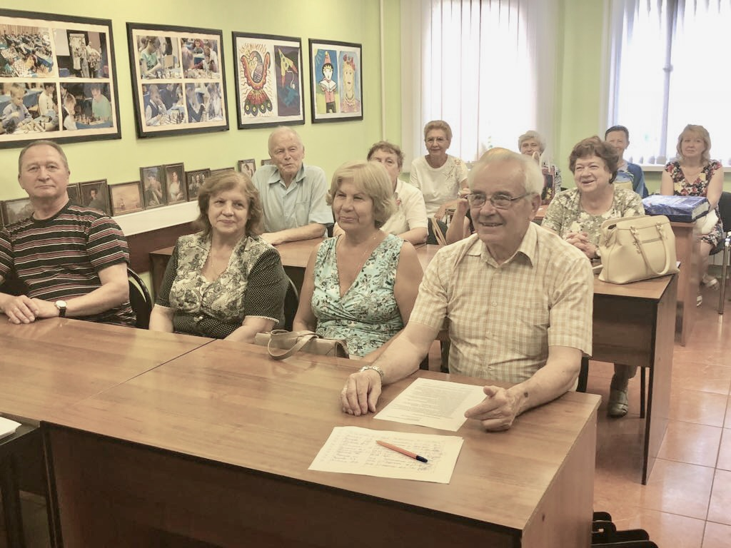

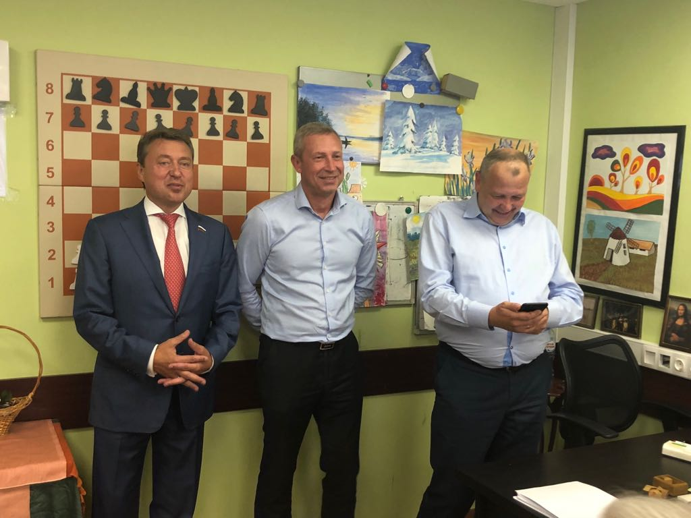

Адрес страницы: http://chertanovo-juzhnoe.mos.ru/topical-issues/detail/7552893.html
Управа района Чертаново Южное города Москвы

